Эмоция ИСПУГ

1. Покажи мимикой испуг. Ты когда-нибудь пугался? Что тебя так напугало?

Посмотри на картинку, какой из мальчиков испуган? Как ты думаешь, чего он испугался?

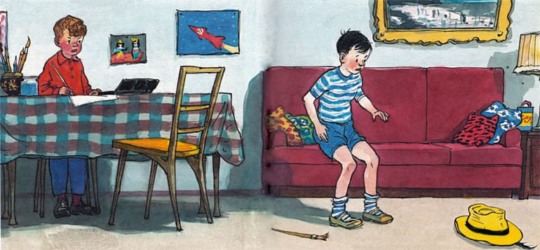

1. Нарисуй на листочке то, что тебя пугает. Скажи своему рисунку «Я тебя больше не боюсь!», скомкай и брось в мусор.